ОБРАЗОВАТЕЛЬНЫЙ КВЕСТ
«ФУНКЦИОНАЛЬНАЯ ГРАМОТНОСТЬ УЧИТЕЛЯ - ОСНОВА РАЗВИТИЯ ФУНКЦИОНАЛЬНОЙ ГРАМОТНОСТИ УЧЕНИКА»
Цель: создание условий для развития профессиональной компетентности педагога через повышение мотивации к использованию формы квест-технологии в работе с обучающимися.
Задачи:
1.Познакомить педагогов с понятиями «квест-технология», «функциональная грамотность», «индикаторы функциональной грамотности».
2.Показать на практике возможность использования квест-технологии в образовательном процессе.
3.Сформировать навыки составления заданий на развитие функциональной грамотности на уроках в соответствии с требованиями PISA.
4.Мотивировать педагогов к применению в своей деятельности приёмов, направленных на формирование у обучающихся функциональной грамотности.
Результат обучения:
участники получат новую информацию по вопросам системного подхода к формированию функциональной грамотности, применят на практике виды работы с разными типами рефлексии
Ключевые идеи:
- функциональная грамотность
- индикаторы функциональной грамотности
Ресурсы: презентация «Формирование функциональной грамотности на уроках» компьютер, проектор, экран, раздаточный материал
План проведения
- Организационный момент.
- Создание команд
- Сообщение темы, цели и задач семинара.
- Введение в тему квеста.
- Задания по теме квеста.
- Подведение итогов.
На современном этапе развития образовательной системы появляются новые технологии и деятельностные формы взаимодействия с учащимися, в основе которых лежит их активизация и включение в образовательную деятельность. Наиболее востребованными становятся интерактивные формы, позволяющие задействовать всех участников образовательного процесса, реализовать их творческие способности, воплощать имеющиеся знания и навыки в практической деятельности. К таким формам организации образовательной деятельности относятся интерактивная игра, мастер-класс, проектная деятельность, создание проблемных ситуаций, экспериментирование.
Особенно хорошо они сочетаются в квест-технологии, или как еще называют образовательный квест, который пользуется популярностью у подростков и взрослых благодаря неординарной организации образовательной деятельности и захватывающего сюжета.
Квест (англ. Quest) - «поиск, предмет поисков, поиск приключений». В мифологии и литературе понятие «квест» изначально обозначало один из способов построения сюжета - путешествие персонажей к определенной цели через преодоление трудностей.
В образовательном процессе квест - это специальным образом организованный вид исследовательской деятельности, для выполнения которой обучающиеся осуществляют поиск информации.
Структура образовательного квеста:
- Введение (в котором прописывается сюжет).
- Задания (этапы, вопросы, задания).
- Порядок выполнения (бонусы, штрафы).
- Оценка (итоги, призы).

Ход квеста
«Мои ученики будут узнавать новое не от меня;
Они будут открывать это новое сами.
Моя задача - помочь им раскрыться и развить собственные идеи»
И.Г. Песталоцци
Организационный этап
Добрый день, уважаемые коллеги, Для создания дружеской атмосферы, установления коммуникации, оперативного включения в работу предлагаю Вам встать в круг и поприветствовать соседа справа, сказав ему комплимент.
Создание команд
А теперь выберите понравившуюся Вам игрушку и нарядите новогоднюю ёлку игрушками определенного цвета. Таким образом мы с Вами распределимся на 3 группы.
Те, кто выбрали шарик красного цвета, — желают общаться.
синего цвета — проявят активность.
зеленого цвета — будут настойчивы.
И Вас всех ожидает успех на сегодняшней игре.
Группы сформированы. Прошу участников занять свои места за столами.
ОЗВУЧИВАНИЕ ТЕМЫ, целей и правил работы в группе
Давайте настроимся на плодотворную работу. Надеюсь, что наша встреча будет для всех полезна и интересна.
А начнем мы, пожалуй, с притчи, которая известна с давних пор, но не потеряла актуальности и в наше время. Называется она «Чайная церемония».
https://youtu.be/_8QOmuUmB7w
«Сегодня изучите обряд чайной церемонии», – сказал учитель и дал своим ученикам свиток, в котором были описаны тонкости чайной церемонии.
Ученики погрузились в чтение, а учитель ушел в парк и сидел там весь день.
Ученики успели обсудить и выучить все, что было записано на свитке.
Наконец, учитель вернулся и спросил учеников о том, что они узнали.
- «Белый журавль моет голову» – это значит, прополощи чайник кипятком, –
с гордостью сказал первый ученик.
- «Бодхисаттва входит во дворец, – это значит, положи чай в чайник», –
добавил второй.
- «Струя греет чайник, – это значит, кипящей водой залей чайник», –
подхватил третий.
Так ученики один за другим рассказали учителю все подробности чайной церемонии.
Только последний ученик ничего не сказал.
Он взял чайник, заварил в нем чай по всем правилам чайной церемонии и напоил учителя чаем.
- Твой рассказ был лучшим, – похвалил учитель последнего ученика. – Ты порадовал меня вкусным чаем, и тем, что постиг важное правило:
«Говори не о том, что прочел, а о том, что понял».
- Учитель, но этот ученик вообще ничего не говорил, – заметил кто-то.
- Практические дела всегда говорят громче, чем слова, – ответил учитель.
Какие методические приёмы мы можем отметить в деятельности учителя?
самостоятельная работа по приобретению знаний,
«обучение в сотрудничестве»,
значимость практических знаний.
Действительно, мудрости учителя можно позавидовать. Он понимал, что:
- самые прочные знания, это те, которые добыты самостоятельным трудом;
- «обучение в сотрудничестве» даёт также положительные результаты, это интерактивный метод;
- умение применять знания в жизни, это самое главное, чему мы должны учить детей.
Притча «Чайная церемония» - о знаниях и применении их на деле, говоря современным языком «функциональная грамотность школьников».

Уважаемые коллеги, сегодня мы с вами будем участниками образовательного квеста «ФУНКЦИОНАЛЬНАЯ ГРАМОТНОСТЬ УЧИТЕЛЯ - ОСНОВА РАЗВИТИЯ ФУНКЦИОНАЛЬНОЙ ГРАМОТНОСТИ УЧЕНИКА», в ходе которого мы должны решить следующие задачи:
-познакомиться с понятиями «квест-технология», «функциональная грамотность», «индикаторы функциональной грамотности».
-проявить профессиональную компетентность при выполнении заданий разного уровня на формирование функциональной грамотности обучающихся;
-вооружиться методикой проведения образовательного квеста.
На протяжении всей игры мы будем подчиняться следующим правилам:
- обязательное участие каждого в работе группы на протяжении всего занятия;
-откровенность и доброжелательность в общении;
-все равны в общении без учёта заслуг, знаний и педагогического стажа;
-чётко и ясно выражаем свои мысли, стремимся «сделать себя понятным» себе и другим;
-помним, что каждый участник ответственен за результат работы всей группы, а группа - за каждого;
-соблюдаем временной режим.

Принцип нашей игры заключён в словах «Мыслить можно по-разному».

Рефлексивное взаимодействие.
Приём Облако слов
Напишите свои ожидания по теме квеста, для оформления можете выбрать цвет фона, цвет текста и форму облака. При желании облако можно сохранить и распечатать.
Например: Повысится интерес к чтению у детей
С помощью данных приёмов повысится техника чтения
Хорошей работы
Узнаем новые методы и приёмы работы
Знакомство с новыми, интересными людьми
ИЛИ
Прием «Песочные часы»
Напишите на листочках свои ожидания по теме квеста или что хотели бы услышать.
Зачитайте свои пожелания и закрепите их на верхней части песочных часов.
Время на выполнение задания: до 2 минут.

Самый банальный вопрос — чему должны обучать в школе?
Самый очевидный ответ — знаниям.
Ученик должен выучить и понять определенный набор правил языка, исторических фактов, физических законов, математических формул и так далее. Разве нет? Вроде бы все логично. Но большинство экспертов считает, что куда важнее умение решать реальные жизненные проблемы и самостоятельно работать с информацией. Ученые-педагоги в своем кругу называют это «базовыми компетенциями», «функциональной грамотностью», «творческими когнитивными задачами» и прочими мудреными словами.
Итак, квест-игра начинается.
Но, чтобы не сбиться нам с пути, нужно что-то нам найти…. Что понадобится нам?
- Правильно! Карта.
- Посмотрите, на карте отмечено пять станций, где мы должны сделать остановку. За каждое выполненное задание Вы будете получать конверт. На протяжении всего квеста мы будем подниматься по лестнице успеха к вершине педагогического мастерства и в итоге узнаем, в чем заключается ключ к успеху педагога.
Готовы? Тогда в путь….
Работа в группах
ЭТАП 1
«ФУНКЦИОНАЛЬНАЯ ГРАМОТНОСТЬ»
А что же такое функциональная грамотность? Выполним следующее задание
ЗАДАНИЕ: Составьте из слов и словосочетаний определение следующих понятий
Задание для 1 команды:
Грамотность – это навыки чтения, письма, счета и работы с документами.
Задание для 2 команды:
Функциональность - набор возможностей (функций), которые предоставляет данная система или устройство.
Задание для 3 команды:
Функциональная грамотность (лат. – направление) – способность человека вступать в отношения с внешней средой и максимально быстро адаптироваться к ней (PISA)
Время выполнения: 3 минуты
Изменения в мировой экономике XXI века, породившие необходимость приспособления к конкурентной экономической среде, обострили проблемы качества образования, поскольку «образовательный интеллект» населения рассматривается важнейшим стратегическим ресурсом государства.
Социально-экономические перемены в обществе задали новые параметры обучения и воспитания подрастающего поколения, потребовали кардинального пересмотра целей, результатов образования, традиционных методов преподавания, систем оценки достигнутых результатов.
Словарь терминов современного педагога трактует понятие о функциональной грамотности следующим образом: «Умение человека грамотно, квалифицированно функционировать во всех сферах человеческой деятельности: работе, государстве, семье, здоровье, праве, политике, культуре».
Функциональная грамотность — это индикатор общественного благополучия.
Термин «функциональная грамотность» был введен в 1957г.
Грамотность – это навыки чтения, письма, счета и работы с документами. Функциональность - набор возможностей (функций), которые предоставляет данная система или устройство.
Функциональная грамотность – это способность человека использовать навыки чтения и письма в условиях его взаимодействия с социумом, то есть это тот уровень грамотности, который дает человеку возможность вступать в отношения с внешней средой и максимально быстро адаптироваться и функционировать в ней. Человек, который видит в тексте только то, о чём говорится в явном виде, и не умеет выделить главное в прочитанном, кратко изложить содержание текста, составить схему, план или таблицу, не может считаться грамотным.
Функциональная грамотность подразумевает овладение некоторыми компетенциями.
Компетентность – это способность обучающегося выполнять определенный вид деятельности, а компетенция – требование государства, социума, заказчика к способности обучающегося выполнять определенный вид деятельности.
Компетенции, связанные с функциональной грамотностью:
1. Способность выбирать и использовать различные технологии.
2. Способность видеть проблемы и искать пути их решения.
3. Способность учиться всю жизнь.
Функциональная грамотность:
1. является базовым уровнем для формирования навыков чтения и письма;
2. направлена на решение бытовых проблем;
3. обнаруживается в конкретных обстоятельствах и характеризует человека в определенной ситуации;
4. связана с решением стандартных, стереотипных задач;
5. используется в качестве оценки, прежде всего, взрослого населения.
ЭТАП 2
«ИНДИКАТОРЫ ФУНКЦИОНАЛЬНОЙ ГРАМОТНОСТИ»
В зависимости от решения разнообразных жизненных задач различают различные виды функциональной грамотности:
1. Общая.
2. Информационная
3. Коммуникативная.
4. Компьютерная.
5. Правовая и общественно-политическая.
6. Бытовая.
7. Грамотность поведения в ЧС.
8. Грамотность при овладении иностранными языками.
Для ознакомления с индикаторами функциональной грамотности, подберите умения, которые, на ваш взгляд, соответствуют определенному индикатору.
Индикаторы ФГ | Умения, соответствующие данному индикатору
Общая грамотность | написать сочинение, реферат; считать без калькулятора; отвечать на вопросы, не испытывая затруднений в построении фраз, подборе слов; написать заявление, заполнить какие-либо анкеты, бланки.
Компьютерная | искать информацию в сети Интернет; пользоваться электронной почтой; создавать и распечатывать тексты; работать с электронными таблицами; использовать графические редакторы
Грамотность действий в чрезвычайных ситуациях | оказывать первую медицинскую помощь пострадавшему; обратиться за экстренной помощью к специализированным службам; заботиться о своем здоровье; вести себя в ситуациях угрозы личной безопасности
Информационная | находить и отбирать необходимую информацию из книг, справочников, энциклопедий и др. печатных текстов; читать чертежи, схемы, графики; использовать информацию из СМИ; пользоваться алфавитным и систематическим каталогом библиотеки; анализировать числовую информацию
Коммуникативная | работать в группе, команде; расположить к себе других людей; не поддаваться колебаниям своего настроения, приспосабливаться к новым, непривычным требованиям и условиям, организовать работу группы
Владение иностранными языками | перевести со словарем несложный текст; рассказать о себе, своих друзьях, своем городе; понимать тексты инструкций на упаковках различных товаров, приборов бытовой техники; общаться с зарубежными друзьями и знакомыми на различные бытовые темы
Грамотность при решении бытовых проблем | выбирать продукты, товары и услуги (в магазинах, в разных сервисных службах); планировать денежные расходы, исходя из бюджета семьи;использовать различные технические бытовые устройства, пользуясь инструкциями; ориентироваться в незнакомом городе, пользуясь справочником, картой
Правовая и общественно-политическая грамотность | отстаивать свои права и интересы; объяснять различия в функциях и полномочиях Президента, Правительства, Государственной Думы; объяснять различия между уголовным, административным и дисциплинарным нарушением; анализировать и сравнивать предвыборные программы разных кандидатов и партий
Время выполнения: до 5 мин
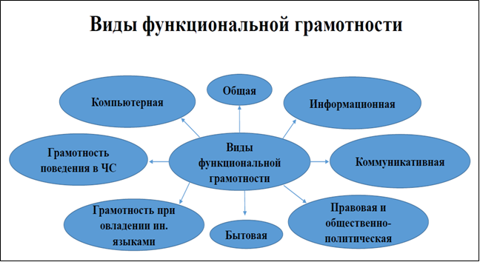

Таким образом, мы можем охарактеризовать те индикаторы, по которым мы можем судить об уровне развития того или иного вида грамотности.

ЭТАП 3
«Читательская грамотность – ключ к успеху в жизни»

Успешное обучение в начальной и основной школе невозможно без сформированности у обучающихся читательской грамотности.
Читательская грамотность, понимаемая как способность учащихся к осмыслению текстов различного содержания и формата, как способность к использованию прочитанного в различных жизненных ситуациях, в том числе и для достижения своих целей, расширения знаний и возможностей, становится значимым результатом образования.

Для формирования и совершенствования читательской грамотности необходимы определённые читательские действия.
  - вычитать детали (единицы информации), впрямую упомянутые в тексте;
  - делать прямые умозаключения из этой информации;
  - интерпретировать и интегрировать отдельные сообщения текста;
  - оценивать содержание, язык и форму всего сообщения и его отдельных элементов.
Среди многообразия путей и средств для формирования читательской грамотности наиболее значимые для школьников – это увлеченное преподавание, новизна учебного материала, использование инновационных форм и методов обучения, создание ситуации успеха на уроке и во внеурочное время.
Новые приоритеты образования подталкивают учителей к поиску и внедрению в школах современных технологий преподавания, помогающих достичь более ощутимых результатов обучения и воспитания.
ФГОС: системно-деятельностный подход – это такой метод, при котором ученик не получает знания в готовом виде, а добывает их сам в процессе собственной учебной деятельности.

Практическая работа
Итак, на столах у вас лежит текст, над которым мы будем работать.
Прочитайте его, пожалуйста, попытайтесь параллельно выделять ключевые слова.
«ЧИТАТЕЛЬСКАЯ ГРАМОТНОСТЬ ШКОЛЬНИКОВ»
Приоритетной целью образования в современной школе является развитие личности, готовой к взаимодействию с окружающим миром, к самообразованию и саморазвитию. В соответствии с требованиями к содержанию и планируемым результатам освоения учащимися образовательных программ в качестве результата рассматривается формирование у обучающихся универсальных учебных действий. Особое место среди метапредметных универсальных учебных действий занимает чтение и работа с информацией.
Успешное обучение в начальной и основной школе невозможно без сформированности у обучающихся читательской грамотности.
Читательская грамотность, понимаемая как способность учащихся к осмыслению текстов различного содержания и формата, как способность к использованию прочитанного в различных жизненных ситуациях, в том числе и для достижения своих целей, расширения знаний и возможностей, становится значимым результатом образования.
Обществом в последние десятилетия осознано значение непрерывного образования, связанного с необходимостью для человека сменить несколько видов деятельности в течение жизни. Умение читать уже не может считаться способностью, приобретенной в раннем школьном возрасте, и сводиться лишь к овладению техникой чтения. Теперь это постоянно развивающаяся совокупность знаний, навыков и умений, т.е. качество человека, которое совершенствуется на протяжении всей его жизни в разных ситуациях деятельности и общения.
Грамотность – фундамент, на котором можно построить дальнейшее развитие человека. Открывая доступ к книге, она даёт возможность пользоваться сокровищницей мысли и знания, созданной человечеством.
Грамотность как определённая степень владения навыками устной и письменной речи является одним из важнейших показателей культурного уровня населения.

ЗАДАНИЕ: Составьте кластер «Читательская грамотность школьников». Работаем с текстом с помощью стратегии критического мышления.

Время выполнения: 5 минут

Теперь, когда мы с вами выполнили работу над обыкновенным текстом, попробуем поработать с необычным источником информации - рекламным флаером.

Напомню, что для формирования и совершенствования читательской грамотности
необходимы определённые читательские действия.
- вычитать детали (единицы информации), впрямую упомянутые в тексте;
- делать прямые умозаключения из этой информации;
- интерпретировать и интегрировать отдельные сообщения текста;
- оценивать содержание, язык и форму всего сообщения и его отдельных элементов.

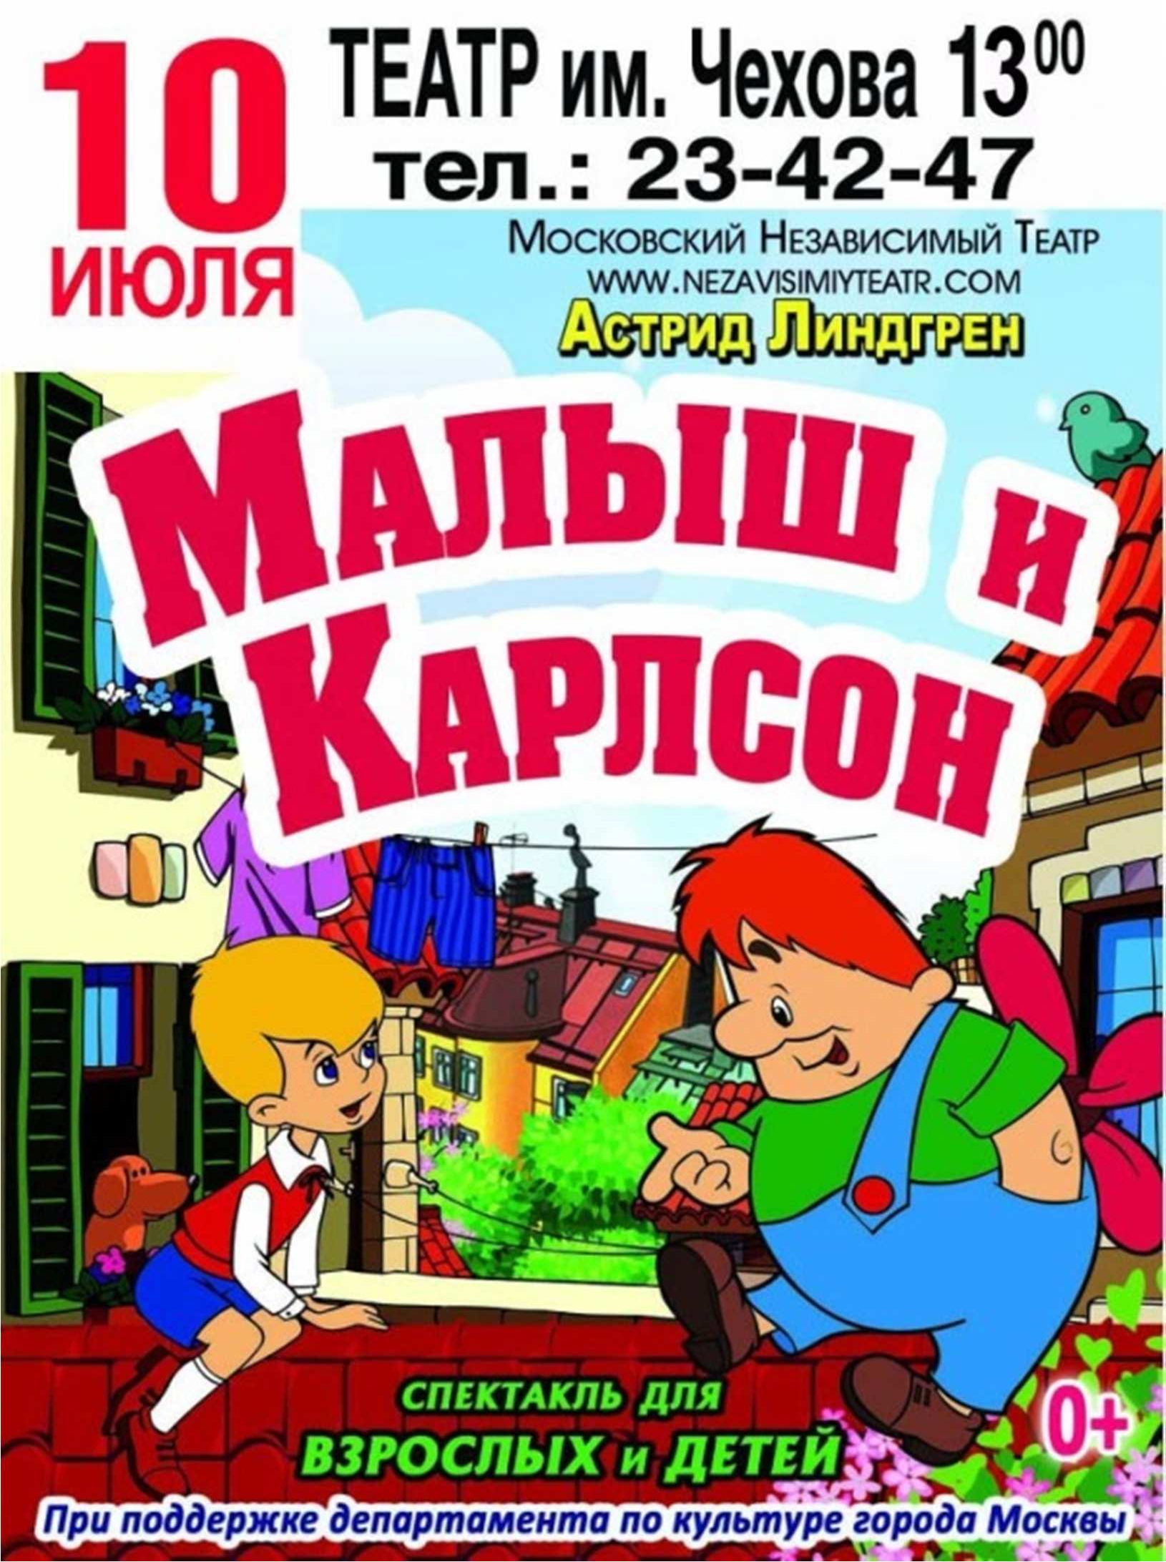

Окружающий мир
1.Куда приглашает плакат? Обведи ответ:
а) в кино,
б) в цирк,
в) в магазин,
г) в театр
2.В каком месяце будет проходить спектакль? Вставь пропущенное слово
Премьера спектакля состоится
3.Для какой категории посетителей будет показан спектакль? Укажи.
а) взрослых
б) детей

в) взрослых и детей

Математика
1.Успеете ли вы пойти на спортивную секцию к 14.00, если у Вас куплен билет в театр? Выберите ответ и объясните почему.
1)да
......................................................................................................................
2) нет...............................................................................................................
2.Если 8 июля - это среда, то в какой из дней недели будут показывать спектакль?
Запиши.........................................................
3. Выбери и запиши из афиши все четные числа

Русский язык.
1.Выпишите из афиши все имена собственные.......................................................
2.Какие имена героев спектакля перечислены в афише? Обведи правильный ответ.
а)Малыш
б) Астрид Линдгрен в)Карлсон
г) Фрекен Бок
3.Выпишите из афиши слова, в которых все согласные звуки твердые

ЗАДАНИЕ:
СОСТАВЬТЕ по данному флаеру задания

1 команда
по русскому языку

2 команда
по математике

3 команда
по окружающему миру
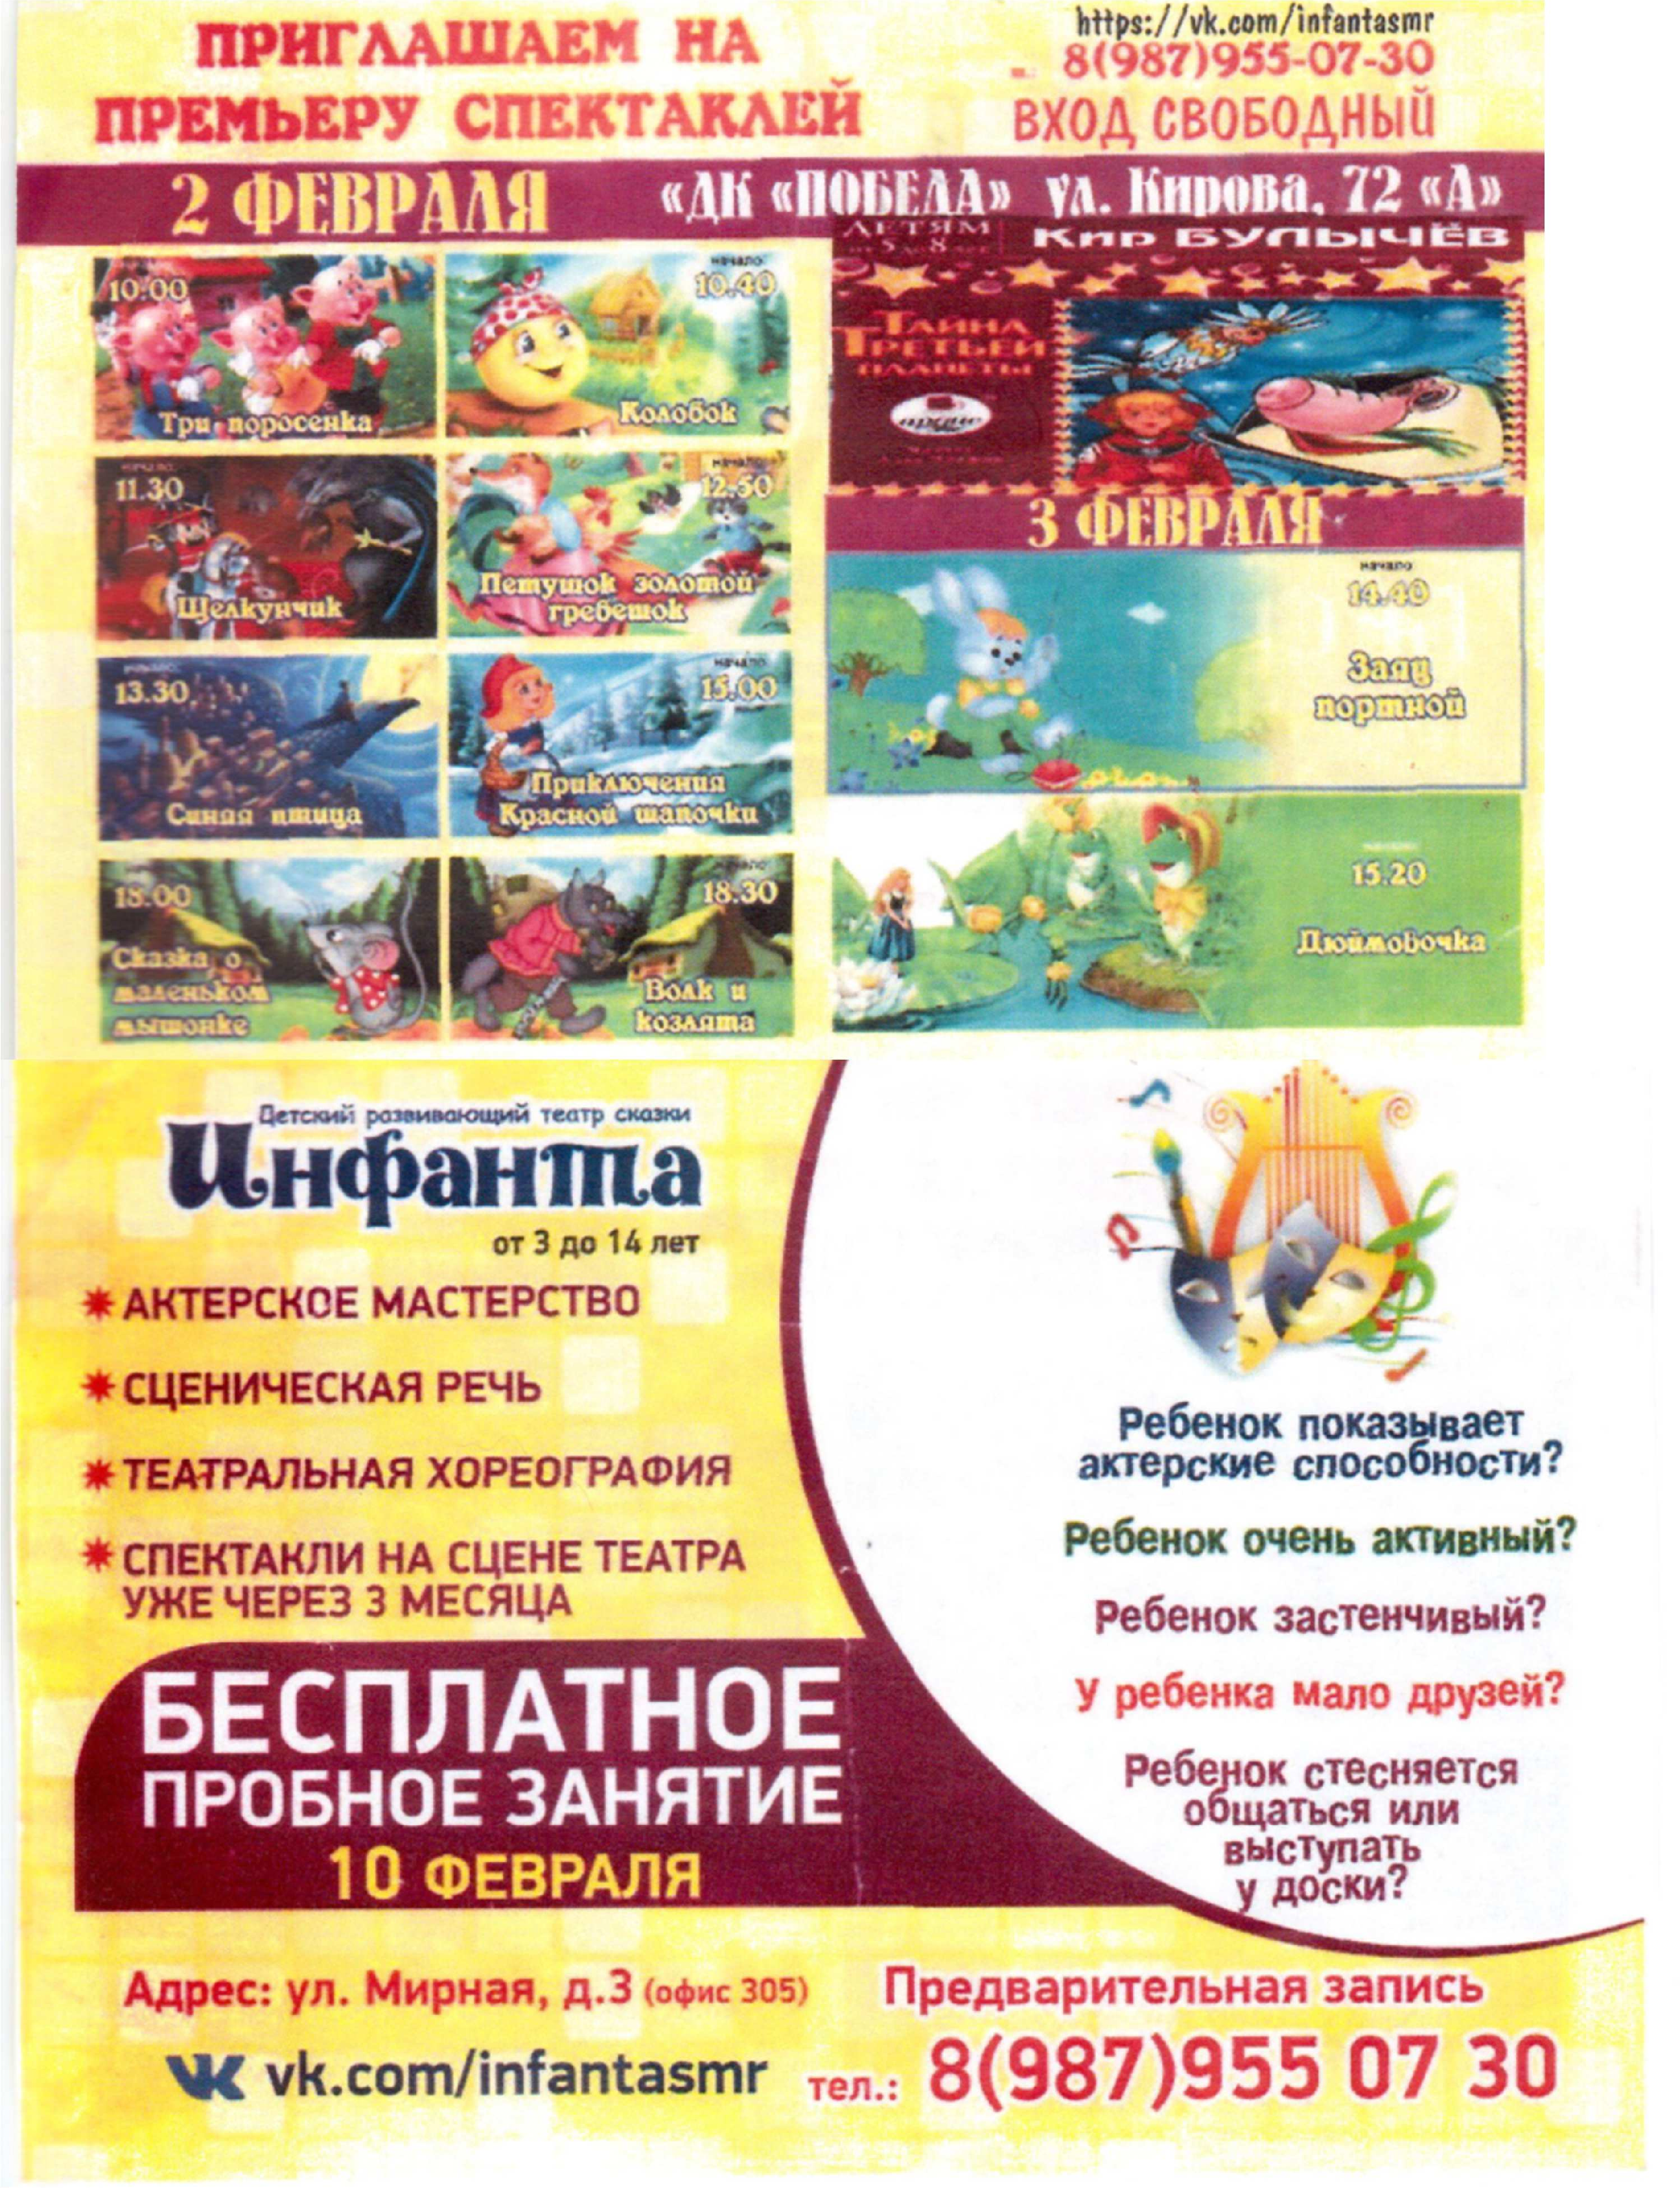

Время выполнения: 5 минут

ЭТАП 4
«Математическая грамотность. Учимся для жизни»
«Финансовая грамотность-основа качества жизни человека»
Математическая грамотность – способность человека определять и понимать роль математики в мире, в котором он живёт.
http://skiv.instrao.ru/bank-zadaniy/matematicheskaya-gramotnost/
http://skiv.instrao.ru/bank-zadaniy/finansovaya-gramotnost/
Команда 1- Задача № 1
Настя пришла в школьную столовую пообедать, у неё с собой есть 90 рублей.
В столовой висит меню:
Первые блюда | Свекольник | 25 рублей
 | Суп куриный | 32 рублей
Вторые блюда | Котлета куриная с макаронами | 55 рублей
 | Овощное рагу | 40 рублей
 | Плов | 58 рублей
Напитки | Компот | 12 рублей
 | Морс | 15 рублей

Выбери обед из трёх блюд (первое, второе и напиток), который может купить Настя. В ответе укажи названия блюд и стоимость обеда.

Команда 2- Задача № 2
Определите стоимость приготовления салата «Оливье», если для этого требуется:
Картофель-250 грамм
Зелёный горошек- 1 банка
Яйца- 5 штук
Маринованные огурцы –
1 банка Майонез- 1 пакет
Филе курицы-500 грамм
Яйца стоят 70 рублей за 10 штук,
1кг картофеля-60 рублей,
пакет майонеза – 62 рубля,
банка зелёного горошка – 57 рублей,
банка маринованных огурцов– 87 рублей,
1 кг филе курицы – 140 рублей.

Решение:
- 250 г – это 4 часть килограмма, тогда 60:4=15(руб)-стоит картофель
- 5штук яиц это половина, тогда 70:2= 35 (руб)
- 500 грамм это половина килограмма 140:2=70 (руб) –стоит филе курицы.
- 15+57+35+87+62+70=326 рублей.
Ответ: 326 рублей

Команда 3-Задача № 3
Вы участники ремонта помещения и будем использовать полученные знания, умения и навыки. Узнать название профессии вы сможете, выполнив задание.
Найдите значения числовых выражений. Полученные результаты расположите в порядке возрастания и прочитайте название своей профессии.
А 1*9:3
Л 2*8:4
М 2*3:6
Р 34+9*4
Я 50-27:3

1 | 3 | 4 | 41 | 70
М | А | Л | Я | Р
Маляр – рабочий, который занимается окраской зданий, помещений.

ЭТАП 5
«Естественно-научная грамотность от теории к практике»
Естественнонаучная грамотность – способность человека осваивать и использовать естественнонаучные знания для распознания и постановки вопросов, для освоения новых знаний и умения использовать их в дальнейшей жизни.
http://skiv.instrao.ru/bank-zadaniy/estestvennonauchnaya-gramotnost/
«Глобальные компетенции – жемчужина мудрости»
http://skiv.instrao.ru/bank-zadaniy/globalnye-kompetentsii/

«Креативное мышление и генерация идей»
http://skiv.instrao.ru/bank-zadaniy/kreativnoe-myshlenie/

ЭТАП 6
«МОЗГОВОЙ ШТУРМ»

Задание:
Каждому участнику группы необходимо написать по два слова, начинающихся на первую букву Вашего имени, связанных с одним из видов функциональной грамотности. Другим группам надо отгадать, о какой грамотности идет речь. Работать можно коллективно.
Время выполнения задания: 3 мин
1 команда - читательская грамотность
2 команда - математическая грамотность
3 команда - финансовая грамотность
ИТОГ
А вот теперь возьмём с Вами те конверты, которые мы собирали на протяжении всего квеста и еще раз попробуем определить ключевые понятия темы квеста.
Вставьте подходящие по смыслу слова в высказывание.
Безрукова В.С. в энциклопедическом словаре педагога определяет функциональную грамотность как степень подготовленности человека к выполнению возложенных на него или добровольно взятых на себя обязанностей.
Функциональная грамотность становится фактором, содействующим участию людей в социальной, культурной, политической и экономической деятельности, способности творчески мыслить и находить стандартные решения, умению выбирать профессиональный путь, уметь использовать информационно-коммуникационные технологии в различных сферах жизнедеятельности, а также обучению на протяжении всей жизни.

РЕФЛЕКСИЯ
Давайте вернёмся к нашей первоначальной цели, которая предполагала развитие профессионального мастерства учителя, его творческих способностей, позволяющих эффективно осуществлять педагогическую деятельность в условиях формирования функциональной грамотности. Я попрошу участников игры, чьи ожидания оправдались в течение игры, подойти к нашим «песочным часам» и переместить свои стикеры в их нижнюю часть.
Пускай вас не покидает надежда, вера и любовь. Коллективно, все вместе мы сможем добиться своей цели. Пусть все ваши творческие начинания освещает лучик света. Просмотр мультфильма «Лучик света»
https://www.youtube.com/watch?v=0kQOpYHWcBY

Наша игра подошла к концу. Тем не менее, наш путь, путь учителя, ещё не закончен. Мы с вами в движении и в постоянном поиске. Это движение и поиск открывают новые горизонты. Желаю вам двигаться всегда вперёд, удачи на педагогическом и жизненном пути. Большое спасибо всем участникам за работу!
ПОЛЕЗНЫЕ ССЫЛКИ
- Электронный банк заданий для оценки функциональной грамотности
- Банк заданий по функциональной грамотности
- Электронные формы учебных пособий издательства Просвещение
- Диагностические работы Министерства просвещения РФ (РЭШ)
- Открытый банк заданий PISA
- ЯКласс
- Банк заданий (институт стратегии развития) http://skiv.instrao.ru/bank-zadaniy/
- БАНК ЗАДАНИЙ по ВСЕМ ПРЕДМЕТАМ http://surl.li/bcmvm

